FACULTAD DE INGENIERÍA, CIENCIAS Y ADMINISTRACIÓN
PROGRAMA ACADÉMICO DE ADMINISTRACIÓN Y FINANZAS

TRABAJO DE INVESTIGACIÓN
“LA MOTIVACIÓN EN EL ÁREA "C" DE SUPERVISIÓN DE CALIDAD DE LA EMPRESA TEXTIL DEL VALLE DE CHINCHA, 2018”

Para optar título de:
LICENCIADA EN ADMINISTRACION Y FINANZAS
Presentado por:
FRESSIA YERALDIN RAMOS PAZ

ASESORA:
DRA. SILVANA ROSARIO CAMPOS MARTÍNEZ

CHINCHA – ICA – PERÚ 2019

Agradecimiento
Agradezco a dios por permitirme culminar mi carrera profesional y darme las fuerzas para seguir adelante en el día a día, a mi esposo y a mis padres por acompañarme en este sueño ya hecho realidad y a mi hija por ser el motivo de mi vida.

Introducción
La motivación se ha convertido en una popular fuerza impulsora detrás de las organizaciones más exitosas, se ha realizado numerosos esfuerzos para impulsar la motivación de sus trabajadores, pero el desafío que se enfrenta la implementación de estas medidas continúa persistiendo.
Este estudio se lleva a cabo en Chincha, en el departamento de Ica, en una empresa textil “Del Valle”. Tres teorías motivacionales para explicar cómo las personas pueden estar mejor motivadas como así como una visión del paradigma de la gestión de recursos humanos. También fue capaz de hacer un resumen de los esfuerzos realizados por la oficina de recursos humanos para garantizar que los trabajadores estén motivados para desempeñarse bien.
Es ampliamente reconocido en la literatura sobre recursos humanos que la promoción de la motivación de los trabajadores tanto en organizaciones privadas como públicas conduce a una mayor calidad de los recursos humanos y óptimo desempeño.
La importancia de combinar buenos enfoques de rendimiento de recursos humanos en incentivos de motivación para fomentar el buen desempeño organizacional.
La teoría de la motivación puede ayudarnos a considerar las diferentes inversiones que se puede hacer en las personas. Inversión en trabajadores a través de medidas motivacionales. Se hacen hoy con la esperanza de futuros beneficios para una organización.
“En un mundo caracterizado por la competencia, la orientación al cliente y la necesidad de Velocidad y flexibilidad, para obtener los resultados que desea, todavía tiene que depender de tu gente para llevar el día” (Storey, 2001: 9). Esto por lo tanto hace que sea una necesidad emplear a “personas con talento, que necesitan ser Desarrollado, motivado, premiado y dotado de las culturas organizativas y procesos de trabajo que los harán ser exitosos” (Hay group, 2000 en Storey, 2001: 9).
El estudio realiza un análisis crítico de la motivación y el desempeño de los trabajadores en la empresa Textil Del Valle, donde su pregunta central es: ¿Por qué los trabajadores no están funcionando como se espera? Se supone que trabajadores están calificados para asumir sus cargos legítimos pero su rendimiento no es satisfactorio. Para realizar este análisis, esta investigación utilizó un marco conceptual que relaciona los conceptos clave de intrínsecos, motivadores extrínsecos y desempeño. Enfoques de gestión al trabajo y desempeño organizacional. También Se comprometió el uso de tres teorías de motivación en su marco teórico.

Resumen
La motivación en el área "C" de supervisión de calidad de la empresa textil Del Valle de Chincha, 2018. ¿Cuál es el nivel de motivación de los supervisores de calidad del área “c” de la empresa Textil “Del Valle” en Chincha en periodo julio a diciembre de 2018? El desempeño de cualquier organización y su continuidad depende de sus activos clave, empleados, así como las capacidades de los gerentes para poder crear un entorno motivador para su gente. Estimar el nivel de motivación de los supervisores de calidad del área “c” de la empresa Textil “Del Valle” en Chincha en periodo julio a diciembre de 2018. La presente investigación que se realizó en este trabajo es de tipo descriptivo. La muestra se conformó por 41 personas, el 90% de las veces el dato que quieres medir estará en el intervalo ±10% respecto al dato que observes en la encuesta. El instrumento es diseñado por Colis, Coy, López, Pascal en el año 1996. Concluyendo que en una comparación de las medias totales obtenidas con las respuestas correctas del instrumento, que el personal se ubica en niveles inferiores de motivación, por lo que es importante que se aborde el caso de forma inmediata. Brindar incentivos no precisamente económicos, sino también de reconocimiento como por ejemplo, nombrar al mejor trabajador del mes, felicitándolo por su buen desempeño.
Palabras clave: motivación, recompensa, incentivo, premio.

Tabla de contenido
Agradecimiento 2
Introducción 3
Resumen 5
Tabla de contenido 6
Lista de tablas 7
Lista de figuras 8
I. Planteamiento del problema 9
1.1. Situación problemática 9
1.2. Formulación del problema principal y específicos 10
1.2.1. Formulación del problema principal 10
1.2.2. Formulación de los problemas específicos 10
1.3. Importancia 10
II. Marco teórico 12
2.1. Antecedentes 12
2.2. Bases teóricas 14
2.3. Marco conceptual 24
III. Objetivos 25
3.1. Objetivo general 25
3.2. Objetivos específicos 25
IV. Hipótesis y variables 26
4.1. Hipótesis 26
4.2. Variables 26
4.3. Operacionalización de las variables 27
V. Estrategia metodológica 28
5.1. Diseño, tipo y nivel de investigación 28
5.2. Población y muestra 28
5.3. Técnicas e instrumentos de recolección de información 28
5.4. Técnicas de análisis e interpretación de los resultados 28
VI. Presentación, interpretación y discusión de los resultados 29
Conclusiones 30
Recomendaciones 31
Fuentes de información 32
Anexos 34

Lista de figuras
Figura 1: Tipos de motivación 16
Figura 2: Pirámide de las necesidades de Abraham Maslow 18
Figura 3: Teoría ERG 19
Figura 4: Teorías de los dos factores de Frederick Herzburg 21
Figura 5: Teoría de las necesidades adquiridad de David McClelland 22

Planteamiento del problema

Situación problemática
Este presente estudio se describe sobre la motivación en el área "C" de supervisión de calidad de la empresa textil Del Valle de Chincha, en periodo julio a diciembre de 2018.
El éxito o fracaso de cualquier organización depende en gran medida del tipo de recursos humanos que se posee (Mabonga: 2000). Recursos humanos traducen todos los demás recursos en una organización en productos visibles (Mabonga: 2000). Es importante que las organizaciones presten especial atención a sus trabajadores para alcanzar una eficiencia y eficacia óptimas en el lugar de trabajo.
Tenemos que tener en cuenta que la fuerza de cualquier organización está en su mano de obra y que una organización que no tiene un buen desempeño y fuerza de trabajo dedicada tiene una base pobre para existir en una operación sólida.
Esto implica que los recursos humanos deben ser tratados con gran cuidado, ya que son un recurso especial necesita ser dar especial atención y tiempo (Storey, 2001: 6).
Esto, por lo tanto, lo hace apropiado a través de la investigación, por los factores afectar el desempeño de los trabajadores por identificar y las medidas apropiadas por tomado para revivir la organización, para evitar consecuencias negativas que puedan afectar la capacidad funcional futura de la organización.
La idea principal es que ese l recurso humano entre otros factores de producción en la organización lo que realmente hace una distinción (Storey, 2001: 6).
Es capacidad humana y compromiso que en última instancia diferencia a las organizaciones exitosas de aquellas que fallan (Storey, 2001: 6).
Se han investigado teorías sobre medidas motivacionales, y su utilidad para aumentar la motivación y mejorar el rendimiento en los trabajadores. Si se identifica cual es el factor que genera desmotivación y se aborda de forma temprana el rendimiento de los trabajadores aumentará considerablemente y, en consecuencia, toda la desempeño de la organización.

Formulación del problema principal y específicos

Formulación del problema principal
¿Cuál es el nivel de motivación de los supervisores de calidad del área “c” de la empresa Textil “Del Valle” en Chincha en periodo julio a diciembre de 2018?

Formulación de los problemas específicos
¿Cuál es el nivel de motivación de los supervisores de calidad del área “c” de la empresa Textil “Del Valle” en sus dimensiones (satisfacción laboral, integración al entorno laboral, aceptación social, desempeño social, habilidades laborales, autoestima, percepción del apoyo familiar, asertividad laboral) en Chincha en periodo julio a diciembre de 2018?

Importancia
La mejora del desempeño de los trabajadores ha ganado atención tanto en el sector privado como en el sector público. También hay que poner atención en el esfuerzo de motivar a los trabajadores, dado que una óptima motivación puede favorecer en los resultados individuales y grupales.
Muchos estudios y literatura se centran en la motivación pero se ha prestado poca atención a la motivación en el distrito de Chincha por ello el estudio de investigación ayudará a informar las empresas de la región sobre los problemas motivacionales y desarrollar estrategias para minimizar el problemas.
La investigación también ayudará a los gerentes y trabajadores, a realizar sus obligaciones y responsabilidad hacia, el buen desempeño de la organización. La investigación también informará a los formuladores de políticas para encontrar formas de frenar el presentar una situación indeseable y comprender las cuestiones motivacionales pertinentes en la organización.

Marco teórico

Antecedentes
En esta investigación, se muestran que la motivación y desempeño laboral del personal Hospital Hugo Pesce Pescetto de Andahuaylas, 2015. Respecto al objetivo general se rechaza la hipótesis pero si existe relación significativa entre la motivación y el desempeño laboral del personal y los objetivos específicos planteados, en el primer objetivo se rechaza la hipostasis nula, pero si existe relación significativa entre la dimensión intensidad y la participación del empleado; en el segundo objetivo se acepta la hipótesis nula, entonces se puede afirmar con un nivel de confianza del 95% pero no existe relación significativa con la dimensión dirección con la formación de desarrollo profesional y en el tercer objetivo específico se rechaza la hipótesis pero si existe relación significativa entre la dimensión persistencia y el ambiente de trabajo en el Hospital Hugo Pesce Pescetto de Andahuaylas (Reynaga, 2015).
Como conclusión del mismo la motivación influye directamente en el desempeño laboral del personal, en donde le permite desarrollarse y sentirse satisfecho por los resultados logrados en la ejecución de sus responsabilidades y deberes que debe cumplir diariamente en el hospital (Reynaga, 2015).
Además, los empleados satisfechos impactan positivamente cultura corporativa, lo que resulta en muchos retornos intangibles pero igualmente importantes (Yongsun, Barbara, Christy, 2002).
Por otra parte, Deci y Ryan (1985), definen que una organización cuyos empleados tienen la baja motivación es completamente vulnerable a los desafíos internos y externos porque su los empleados no van más allá para mantener la estabilidad de la organización.
Un inestable en última instancia, la organización tiene un bajo rendimiento. Las necesidades de la empresa para motivar a su gente y mantenerlos motivados para obtener el la productividad aumenta y asegura su competitividad. A veces las personas que se dan las responsabilidades se sienten motivadas y hacen su mejor esfuerzo y trabajan arduamente en consecuencia (Ludivine, 2011).
La presente investigación tiene por objetivo general Determinar la relación entre la motivación y el rendimiento laboral del personal en la I.E.P ADEU deportivo S.A.C Chiclayo. Las Conclusiones: La motivación laboral en la I.E.P ADEU; el (25%) de los trabajadores tienen un grado de motivación bajo mientras que un (75%) indican que tienen un grado de motivación medio; por lo que se cumple con el enunciado de la hipótesis planteada teniendo un α > 0. 0,855 lo que significa que es viable (Cubas, 2016).
La motivación cumple un rol importante en la búsqueda de un buen desempeño y de mayores beneficios tanto para los directivos como para el personal administrativo. Principal Resultado: Al medir el coeficiente de correlación de Pearson aplicado a ambas variables de estudio, motivación y desempeño laboral, el resultado es significativo (p < 0.05) (Burga & Wiesse, 2018).
Por lo tanto, existe relación significativa de grado moderado (r = 0.604) entre las variables motivación y desempeño del personal administrativo en la empresa agroindustrial de la Región Lambayeque (Burga & Wiesse, 2018).
Significa que, al tener una motivación de carácter favorable, ésta ha influenciado en el buen desempeño de sus colaboradores del área administrativa. Conclusión: El tener una alta motivación también ha permitido a la empresa lograr un adecuado desempeño laboral para bien propio y de sus trabajadores, en términos de productividad y eficiencia (Burga & Wiesse, 2018).

Bases teóricas
Motivación
El desempeño de cualquier organización y su continuidad depende de sus activos clave, empleados, así como las capacidades de los gerentes para poder crear un entorno motivador para su gente.
Por otro lado, es un desafío para los gerentes y jefes es mantener a sus empleados motivados y satisfechos. El principal objetivo y preocupación de la mayoría de las organizaciones es hacer que las personas se beneficien que se sienten positivamente hacia el trabajo y motivan a los empleados insatisfechos para terminar con una situación de ganar-ganar tanto para la empresa como para los trabajadores.
Urichuck (2002) declaró que el empleado motivado aumentará la capacidad de la organización para lograr su misión, metas y objetivos. También se involucrará a todos para construir una fuerte cultura organizacional. Además, los empleados motivados sentirán que tienen una asociación estratégica con la organización y sus compromisos y lealtad aumentarán día a día (Anne, 1994).
Además, Buttner y Moore (1997), según su investigación sobre “Happy Employees Make” (Empleados productivos) encontró que cuando las actitudes de los empleados mejoraban en un 5%, los clientes la satisfacción aumentó un 1,3% y los ingresos aumentaron un 5%. Por lo tanto, los empleados motivados por lo general Producen más que otros y por lo tanto la satisfacción del cliente aumenta. Los empleados motivados pueden afectar los resultados de una empresa y hacer que el lugar de trabajo sea un lugar los empleados esperan poder interactuar en lugar de simplemente un lugar para "recoger un cheque de pago" (Nandanwar, Surnis, Nandanwar 2010).
Además, una organización bien motivada seguro tendrán empleados más motivados y, por lo tanto, serán más productivos y esto llevará a Ahorro de costes extremos (Urichuck, 2002).
Mansoor (2008) también ve que la motivación es crear el entorno donde los empleados estarán motivados y por lo tanto trabajarán con todo su esfuerzo. Entonces, las organizaciones deben motivar a sus empleados para mejorar las ventajas competitivas y alcanzar la visión y misión de las empresas (Philip, Yu-Fang, Liang-Chih, 2007).
Los investigadores han recomendado que el compromiso de los empleados con sus organizaciones será mejorar su satisfacción y que beneficiará a la empresa (Morris y Sherma, 1981).
Además, Los investigadores han enfatizado que los empleados satisfechos y animados son cruciales para la efectividad en la organización (Rachel, Yee, Yeung, Edwin, 2010).
Asimismo, la sucesión empresarial y empresarial depende de empleado motivado; Pueden hacer toda la diferencia en la capacidad de la empresa para no Solo sobrevive pero también para triunfar (Hislop, 2003).
Aunque algunos expertos argumentan que las empresas que gastan dinero en motivar a sus empleados son pérdida de dinero, pero la mayoría de ellos estuvo de acuerdo en que el dinero desperdiciado se logra en muy poco tiempo por los empleados motivados (Khodov, 2003).
Además, intérpretes y empleados experimentados. En realidad, somos quienes producen los resultados del negocio y son la columna vertebral de cualquier empresa. y la razón del crecimiento y ganancia del negocio (Meyer, Becker, Vandenberghe, 2004).

Tipos de motivación

Figura 1: Tipos de motivación
Alexander, P., Ryan, R., y Deci, E., (2000). “Motivaciones intrínsecas y extrínsecas: clásico Definiciones y nuevas direcciones”, psicología educativa contemporánea, 25 (1).

Motivación extrínseca
Está relacionado con recompensas tangibles tales como salarios y beneficios complementarios, seguridad, promoción, Contrato de servicio, ambiente de trabajo y condiciones de servicio. Estas son las que necesitan Para ser hecho o para que la gente los motive. A menudo se determinan en el nivel organizativo y puede estar en gran medida fuera del control de los administradores individuales. Los motivadores extrínsecos pueden tener un efecto inmediato y poderoso, pero no serán necesarios. último largo (Mullins, 2005; Armstrong, 2006).
Bernard & Stoner (2005), propone los siguientes son incentivos para los empleados: Salario, Salarios y condiciones de servicio: para usar los salarios como motivadores de manera efectiva, personal Los gerentes deben considerar cuatro componentes principales de una estructura salarial. Estos son el trabajo tasa, que se relaciona con la importancia que la organización otorga a cada trabajo; pago, que alienta a los trabajadores o grupos recompensándolos de acuerdo con su desempeño.

Motivación intrínseca
Esto está relacionado con las recompensas psicológicas, como la oportunidad de usar la habilidad de uno. UNA sentido de desafío y logro, recibiendo aprecio, reconocimiento positivo y Ser tratado de manera cuidadosa y considerada. Las recompensas psicológicas son aquellas que Generalmente puede ser determinado por las acciones y el comportamiento de los gerentes individuales. (Mullins, 2005).

Teorías de la motivación
Los psicólogos y los científicos del comportamiento han desarrollado algunas teorías de motivación y algunas de estas teorías han sido desarrolladas por investigadores. Hay una serie de diferentes puntos de vista de teorías motivacionales. Pero, estaremos discutiendo la teoría de Abraham Maslow, la teoría ERG, dos Teoría de los factores de Fredrick Herzburg y Teoría de las necesidades adquiridas de David McClelland.

Necesidades de la jerarquía de la teoría de las necesidades de Abraham Maslow

Figura 2: Pirámide de las necesidades de Abraham Maslow
Mathias, E (1981) "La jerarquía de necesidades de Maslow como una guía para vivir" Diario de Psicología humanística 21: 69-72.

Abraham Maslow (1908 - 1970) junto con Frederick Herzberg (1923) introdujeron la Escuela de relaciones humanas en la década de 1950, que se centró en las necesidades psicológicas de los empleados. Maslow propuso la teoría de que hay cinco niveles de necesidades humanas que los empleados necesitan para Se han cumplido en el trabajo (Mary & Ann, 2011).
- Necesidades fisiológicas: Las necesidades fisiológicas son las necesidades básicas que cada individuo necesita para sobrevivir. Ellos son como Comida, aire, cobijo y agua. Si estas necesidades básicas no se satisfacen, el empleado no podrá Pasar por otros niveles (Mary & Ann, 2011).
- Necesidades de seguridad: Las necesidades de seguridad son las necesidades relacionadas con el sentimiento del empleado de estar seguro y seguro como Tener el seguro médico, seguridad laboral, etc.
- Necesidades sociales - Amor y pertenencia: Estas necesidades están relacionadas con las interacciones con otros. La relación del individuo con las personas a su alrededor. Como tener amigos y sentirse aceptado de los demás.
- Necesidades de la estima: La estima es la sensación de ser importante. Las necesidades de estima se clasifican en internas y Necesidades externas (Vance y Pravin 1976).
Las creencias internas son las relacionadas con la autoestima como el respeto y el logro. Las necesidades de estima externa son aquellas tales como el estatus social y el reconocimiento que viene con el logro.
- Necesidades de autorrealización. Es la necesidad de alcanzar el máximo potencial como empleado. Según Vance y Pravin (1976) esta necesidad nunca se logra completamente. Las necesidades de autorrealización son como la verdad, la sabiduría y la justicia.

Teoría ERG

Figura 3: Teoría ERG
López Adriana. (2002). Teorías de motivación laboral. Recuperado de https://www.gestiopolis.com/teorias-de-motivacion-laboral/

Alderfer reclasificó las necesidades de la jerarquía de Maslow en tres simples Clases de necesidades, que son:
- Necesidades de existencia (necesidades fisiológicas y de seguridad): Estas necesidades son básicas y necesarias para vivir como alimento y refugio.
- Relacionamiento (necesidades sociales y de pertenencia): Estos incluyen la aspiración que los individuos tienen para mantener importantes relaciones interpersonales. relaciones (ya sea con la familia, compañeros o superiores), obteniendo fama pública y reconocimiento.
Las necesidades sociales de Maslow y el componente externo de las necesidades de estima se incluyen en esta clase de necesidad (Ryan, y Deci, 2000).
- Crecimiento (Autoestima y Auto-actualización): Estos incluyen la necesidad de autodesarrollo y crecimiento y avance personal (Ryan y Deci, 2000). Las necesidades de autorrealización de Maslow y el componente intrínseco de las necesidades de estima caen bajo esta categoria de necesidad.
Las necesidades de cada empleado y los factores de satisfacción difieren de los demás y cada uno de ellos tiene más de un factor de satisfacción y necesidades, y esto es lo que el gerente debe tener en cuenta. De acuerdo con la teoría ERG, el gerente no debería concentrarse solo en una necesidad a la vez lo que no motivará efectivamente al empleado (Ryan & Deci, 2000).

Teoría de los dos factores de Fredrick Herzburg

Figura 4: Teorías de los dos factores de Frederick Herzburg
López Adriana. (2002). Teorías de motivación laboral. Recuperado de https://www.gestiopolis.com/teorias-de-motivacion-laboral/

En 1959, Fredrick Herzburg introdujo una teoría con dos factores de motivación. Los dos factores son Factores higiénicos y motivadores. La teoría explica los factores que motivan a los empleados por identificar sus necesidades y deseos individuales. El factor de insatisfacción se llama "higiene" y El factor de satisfacción es "motivadores" (Bradley, 2003).
- Factores de higiene. Los factores de higiene están relacionados con la organización. Como las políticas y procedimientos, salario y trabajo seguridad. La insatisfacción llega si estos factores no existen en el lugar de trabajo. Simplifica la Necesidades fisiológicas que los empleados esperaban y deben satisfacer (Bradley, 2003).
- Factores motivadores. Los factores motivadores determinan la satisfacción. Son factores intrínsecos como el sentido de logro, reconocimiento, responsabilidad y crecimiento personal que motiva a los empleados para una mayor rendimiento (Bradley, 2003).

Teoría de las necesidades adquiridas de David McClelland

Figura 5: Teoría de las necesidades adquiridad de David McClelland
López Adriana. (2002). Teorías de motivación laboral. Recuperado de https://www.gestiopolis.com/teorias-de-motivacion-laboral/

David McClelland (1961) identificó tres necesidades que los empleados requieren para estar satisfechos y Motivado en el lugar de trabajo (Ryan & Deci, 2000).
- Necesidad de Logro (nAch): El empleado con alta necesidad de logros intenta y hace lo mejor para alcanzar metas desafiantes y objetivos. Asumir responsabilidades es un carácter de la necesidad de logro persona.
- Necesidad de Afiliación (nAff): La persona que tiene una alta necesidad de afiliación está orientada a las personas más que a la tarea los El deseo y las necesidades de establecer relaciones con las personas están ahí.
- Necesidad de poder (nPow ): La persona que tiene necesidad de poder está en un nivel gerencial en el que quiere dar órdenes y Empleados directos.

Los incentivos como herramientas motivacionales.
Para mantener a los trabajadores motivados, se deben abordar sus necesidades, ya que los objetivos del proyecto son alcanzado. Satisfacer las necesidades de los trabajadores puede verse como un incentivo de distribución cuando ciertos Se logran los objetivos. Los empleados tienen necesidades que quieren satisfacer y los empleadores tienen objetivos que alcanzan y pueden trabajar juntos como un equipo para satisfacer las necesidades de ambos. empleados y sus empleadores. Trabajadores que están motivados para ayudar a alcanzar la meta de la empleador y hacerlo debe ser reconocido con un incentivo / recompensa.
Al considerar qué tipo de incentivos usar, hay dos tipos a tener en cuenta, Extrínsecos e intrínsecos. Las recompensas extrínsecas son recompensas externas que ocurren aparte del trabajo, Como el dinero y otras cosas materiales. Por otro lado, las recompensas intrínsecas son internas. recompensas que una persona siente al realizar un trabajo, de modo que haya una relación directa e inmediata Conexión entre trabajo y recompensa. El poder de los incentivos es inmenso y generalizado, lo cual es una razón más por la que requieren una administración cuidadosa (McKenzie y Lee 1998).

Marco conceptual
Motivación:
La motivación es lo que hace que un individuo actúe y se comporte de una determinada manera.

Recompensa:
Es ofrecida a menudo por un grupo como incentivo para la realización de una tarea a alguien no asociado generalmente al mencionado grupo.

Incentivo:
En economía, un incentivo es aquello que induce a una persona o agente a actuar de una manera determinada, y puede ser una recompensa o castigo.

Premio:
Es cualquier artículo o compensación de otro tipo, como regalos o dinero, que se otorga en agradecimiento o reconocimiento al esfuerzo realizado

Objetivos

Objetivo general
La presente investigación tiene como objetivo principal:
Estimar el nivel de motivación de los supervisores de calidad del área “c” de la empresa Textil “Del Valle” en Chincha en periodo julio a diciembre de 2018.

Objetivos específicos
La presente investigación tiene como objetivo específico:
Conocer el nivel de motivación de los supervisores de calidad del área “c” de la empresa Textil “Del Valle” en sus dimensiones (satisfacción laboral, integración al entorno laboral, aceptación social, desempeño social, habilidades laborales, autoestima, percepción del apoyo familiar, asertividad laboral) en Chincha en periodo julio a diciembre de 2018.

Hipótesis y variables

Hipótesis
Para esta presente investigación no se consideró la hipótesis, dado que es una investigación descriptiva.

Variables
La motivación en el área "C" de supervisión de calidad de la empresa textil Del Valle

Operacionalización de las variables
VARIABLE | DEFINICION CONCEPTUAL | DEFINICION OPERACIONAL | DIMENSION | ITEMS
Motivación | “La motivación es lo que hace que un individuo actúe y se comporte de una determinada manera. Es una combinación de procesos intelectuales, fisiológicos y psicológicos que decide, en una situación dada, con qué vigor se actúa y en qué dirección se encauza la energía (Solana, 1993, Pág. 208)” | La motivación siendo un elemento intrínseco o extrínseco del individuo para un mejor desarrollo en la organización en el área "C" de supervisión de calidad de la empresa textil Del Valle de Chincha, 2018 | Satisfacción laboral | 1, 6, 8, 9, 10, 14, 28, 29 y 30
 |  |  | Integración al entorno laboral | 2, 5, 16, 24, 25 y 27
 |  |  | Aceptación social | 3 y 26
 |  |  | Desempeño social | 4, 18, 19 y 20
 |  |  | Habilidades laborales | 21, 32, 33, 35 y 36
 |  |  | Autoestima | 7 y 34
 |  |  | Percepción del apoyo familiar | 11, 12 y 13
 |  |  | Asertividad laboral | 15, 17, 22, 23, 31 y 37

Estrategia metodológica

Diseño, tipo y nivel de investigación
La presente investigación que se realizó en este trabajo es de tipo descriptivo, dado que se busca estimar el nivel de motivación de los supervisores de calidad del área “c” de la empresa Textil “Del Valle” en Chincha en periodo julio a diciembre de 2018 (Hernández, Fernández y Baptista, 2003:118).

Población y muestra
La población estuvo constituida por todos los supervisores de calidad en el área “c” de 97, pero por motivos de poca disponibilidad de tiempo dada cantidad se consideró aplicar una formula estadística.
Margen: 10%
Nivel de confianza: 90%
Población: 97
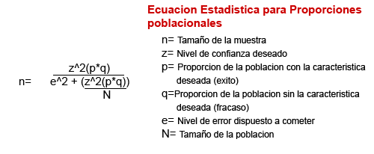
Si encuestas a 41 personas, el 90% de las veces el dato que quieres medir estará en el intervalo ±10% respecto al dato que observes en la encuesta.

Técnicas e instrumentos de recolección de información
Para la recolección de la información, se procedió a conversar con la empresa para que nos brinde el permiso verbalmente, así mismo, se le envió una carta al jefe de personal de área de supervisión de calidad “c”, el instrumento es diseñado por Colis, Coy, López, Pascal en el año 1996. Sus dimensiones son: satisfacción laboral 1, 6, 8, 9, 10, 14, 28, 29 y 30. Integración al entorno laboral 2, 5, 16, 24, 25 y 27. Aceptación social 3 y 26. Desempeño social 4, 18, 19 y 20. Habilidades laborales 21, 32, 33, 35 y 36. Autoestima 7 y 34. Percepción del apoyo familiar 11, 12 y 13. Asertividad laboral 15, 17, 22, 23, 31 y 37.

Técnicas de análisis e interpretación de los resultados
Para el procedimiento de análisis de datos, luego de la recolección de la información se procedió a tabularlos en un programa estadístico informático IBM SPSS v25, para la presentación de gráficos y tablas.

Presentación, interpretación y discusión de los resultados
Gráfica 1
Distribución de sexo

La muestra total estaba conformada por 41 colaboradores del área “c” de supervisión de calidad, donde 12 (29.3) fueron hombres y 29 (70.3) fueron mujeres, siendo un total de 100%.
Tabla 1
Distribución de sexo
Sexo | N° | % | Total
Hombres | 12 | 29.3% | 12
Mujeres | 29 | 70.3% | 29
Total | 41 | 100% | 41

Gráfica 2
Distribución de edades

Según el grupo etario se dividió en seis grupos, de los cuales entre 18 y 23 años fue el grupo mayor de 16, mientras que entre 24 y 39 años 9, entre 30 y 35 años 3, y en menor proporción entre 48 y 53.
Tabla 2
Distribución de grupo etario
Sexo | N° | % | Total
18 - 23 | 16 | 39% | 16
24 - 39 | 9 | 22% | 9
30 - 35 | 3 | 7% | 3
36 - 41 | 4 | 10% | 4
42 - 47 | 7 | 17% | 7
48 - 53 | 2 | 5% | 2
Total | 41 | 100% | 41
Gráfica 3
Distribución de Satisfacción laboral

Interpretación: en comparación de la media de satisfacción laboral con las respuestas obtenidas se evidencia un bajo nivel de satisfacción laboral.
Tabla 3
Distribución de Satisfacción laboral
Respuestas | RC | MSL | Total
V | 5 | 3 | 33.3%
F | 4 | 6 | 66.7%
Total | 9 | 9 | 100%

Gráfica 4
Distribución de Integración al entorno laboral

Interpretación: en comparación de la media de con las respuestas obtenidas se evidencia un bajo nivel de integración laboral.
Tabla 4
Distribución de Integración al entorno laboral
Respuestas | RC | MIEL | Total
V | 1 | 3 | 50%
F | 5 | 3 | 50%
Total | 6 | 6 | 100%

Gráfica 5
Distribución de Aceptación social

Interpretación: en comparación de la media de con las respuestas obtenidas se evidencia un bajo nivel de aceptación laboral.
Tabla 5
Distribución de Aceptación social
Respuestas | RC | MAS | Total
V | 0 | 1 | 50%
F | 2 | 1 | 50%
Total | 2 | 2 | 100%

Gráfica 6
Distribución de Desempeño social

Interpretación: en comparación de la media de con las respuestas obtenidas se evidencia un nivel medio de desempeño social.
Tabla 6
Distribución de Desempeño social
Respuestas | RC | MDS | Total
V | 0 | 1 | 25%
F | 4 | 3 | 75%
Total | 4 | 4 | 100%

Gráfica 7
Distribución de Habilidades laborales

Interpretación: en comparación de la media de con las respuestas obtenidas se evidencia un medio nivel de habilidades laborales.
Tabla 7
Distribución de Habilidades laborales
Respuestas | RC | MHL | Total
V | 0 | 2 | 40%
F | 5 | 3 | 60%
Total | 5 | 5 | 100%

Gráfica 8
Distribución de Autoestima

Interpretación: en comparación de la media de con las respuestas obtenidas se evidencia un medio nivel de autoestima.
Tabla 8
Distribución de Autoestima
Respuestas | RC | MA | Total
V | 0 | 1 | 50%
F | 2 | 1 | 50%
Total | 2 | 2 | 100%

Gráfica 9
Distribución de Percepción del apoyo familiar

Interpretación: en comparación de la media de con las respuestas obtenidas se evidencia un muy bajo nivel de percepción de apoyo familiar.
Tabla 9
Distribución de Percepción del apoyo familiar
Respuestas | RC | MPAF | Total
V | 2 | 0 | 0%
F | 1 | 3 | 100%
Total | 3 | 3 | 100%

Gráfica 10
Distribución de Asertividad laboral

Interpretación: en comparación de la media de con las respuestas obtenidas se evidencia un nivel medio de asertividad laboral.
Tabla 10
Distribución de Asertividad laboral
Respuestas | RC | MPAF | Total
V | 3 | 4 | 66.7%
F | 3 | 2 | 33.3%
Total | 6 | 6 | 100%

Conclusiones
Para concluir con este trabajo de investigación se puede decir que es de sumo importancia darse cuenta que los seres humanos tienen necesidades en la cual se hace que puedan trazarse objetivos y metas es de suma importancia, por lo que es importante orientar a los empleados a que se sientan motivados a realizar un trabajo efectivo dentro de la organización, ya que es una condición intrínseca o extrínseca para que puedan alcanzar sus metas individuales.
También se puede concluir que existen diversas teorías de motivación de las cuales pueden servir como base para poder comprender la motivación, y aplicar la más conveniente en la organización. Pero siempre considerando a las diferencias individuales y la motivación que tenga cada individuo.
Para poder motivas al personas es de suma importancia que se cuente con una persona que los oriente y guie, motivándolos de forma positiva a alcanzar sus objetivos organizacionales, profesionales y familiares. La motivación es muy importante ya que esto puede conllevar a que los empleados tengan un buen desempeño o no dentro de la empresa.
Por medio de las gráficas y tablas se puede evidenciar el nivel de motivación que existe en el área “c” de supervisión en la empresa textil Del Valle, donde se muestran a continuación una comparación de las medias totales obtenidas con las respuestas correctas del instrumento, que el personal se ubica en niveles inferiores de motivación, por lo que es importante que se aborde el caso de forma inmediata. Así mismo el instrumento podría sesgarse dado que algunas respuestas eran similares, esto se pudo deber a la presión que se tenía para desarrollar los instrumentos dados el tiempo con el que se contaba y muchas veces lo resolvían por continuar sus trabajos.
Para finalizar se puede mencionar que la motivación es el factor del bajo rendimiento laboral, como el factor que pueda estar no satisfaciendo sus necesidades o sea un impedimento de alcanzar sus metas.

Recomendaciones
Después de haber obtenidos los resultados y habiéndose aplicado el instrumento a todo el personal del área “c” de supervisión en la empresa textil Del Valle, se pueden presentar algunas posibles soluciones que pueden contribuir a la mejora motivacional:
A primera instancia mayor comunicación y acercamiento con los colaboradores del área.
Así mismo brindar charlas o reuniones eventuales para resaltar la importancia del buen desempeño laboral.
Dar incentivos no precisamente económicos, sino también de reconocimiento como por ejemplo, nombrar al mejor trabajador del mes, felicitándolo por su buen desempeño.
Por último se propone a que se realicen actividades de integración donde participen todos los empleados para que se sientan como parte de la empresa y estén dispuestos a compenetrarse.

Fuentes de información
Ani, EO (1977) "El dinero y la motivación de los trabajadores", Trabajo y sociedad. Diario.
Armstrong M. (2006) Un manual de prácticas de gestión de recursos humanos 7º Edición. Kogan Page Limited London N1 9JN, Reino Unido.
Boeree, George (2006) "Abraham Maslow". < http://webspaces.ship.edu/cgboer/maslow.html >, consultado el 25-04-2008.
Bryans P. y Cronin TP (2005) Teoría de la organización, hechos en File Inc., 205.
Bob N. (1997) " 1001 maneras de animar a los empleados " Workman Publishing New York, ESTADOS UNIDOS.
Dutton G. (1998) " El reencantamiento de trabajo " Revisión de Administración de AMA Febrero1998 ed.
García, Teresa y Pintrich, Paul L (1996) "Los efectos de la autonomía en la motivación". y el rendimiento en la sala de clase de la universidad. "Diario de Contemporáneo Psicología de la educación 21: 477-486.
Hassan, Ali, Halepota (2005) "Teorías motivacionales y su aplicación en Construcción. ”Revista de Ingeniería Mecánica 47: 14-18.
Hongoro C. (2002), Trabajadores de la salud: construyendo y motivando a la fuerza laboral.
Hassan Ali, Halepota (1991) "La teoría de Maslow de la motivación y la crítica". "Diario de Psicología humanística 31: 89.
Isen, Alice M; y Reeve, John Marshal (2005) "La influencia del efecto positivo en Motivación intrínseca y extrínseca: Facilitando el disfrute del juego, responsable Comportamiento laboral y autocontrol. ”Diario de motivación y emoción 29: 295- 323.
Maslow, A. (1954) Motivación y personalidad. Nueva York: Harper Row.
Maslow A. (1954), Motivación y personalidad , Harper and Row New York, NuevoYork, 1954.
Mathias, E (1981) "La jerarquía de necesidades de Maslow como una guía para vivir" Diario de Psicología humanística 21: 69-72.
MBA (2007) "La jerarquía de Maslow de necesidades "<http://www.netmba.com/mgmt/ob/motivation/maslow/> disponible en 25-04-2008.
McClelland, D. (1985) La motivación humana. Nueva York: Scot Foresman.
Olajide A. (2000), Obtener lo mejor de los empleados en una economía en desarrollo, Universidad de Ibadan, Nigeria.
Solana, F. (1993) Administración de Organizaciones. Ediciones Interoceánicas S.A. Buenos Aires. Pág. 208
Seeley, Eric (1992) "Las necesidades humanas y la economía del consumidor: una implicación de La Teoría de la Motivación de Maslow ''. Journal for Social Economics 21: 303-338.
Vollmeyer, Regina y Falko, Rheinberg (2006) "Efectos motivacionales en uno mismo Aprendizaje regulado con diferentes tareas”. Revista de psicología educativa 18: 239-253.
Wood, Robert (2000) '' Motivación del trabajo: teoría, investigación y práctica Introducción a la edición especial ” Journal of Applied Psychology 49: 317-318.

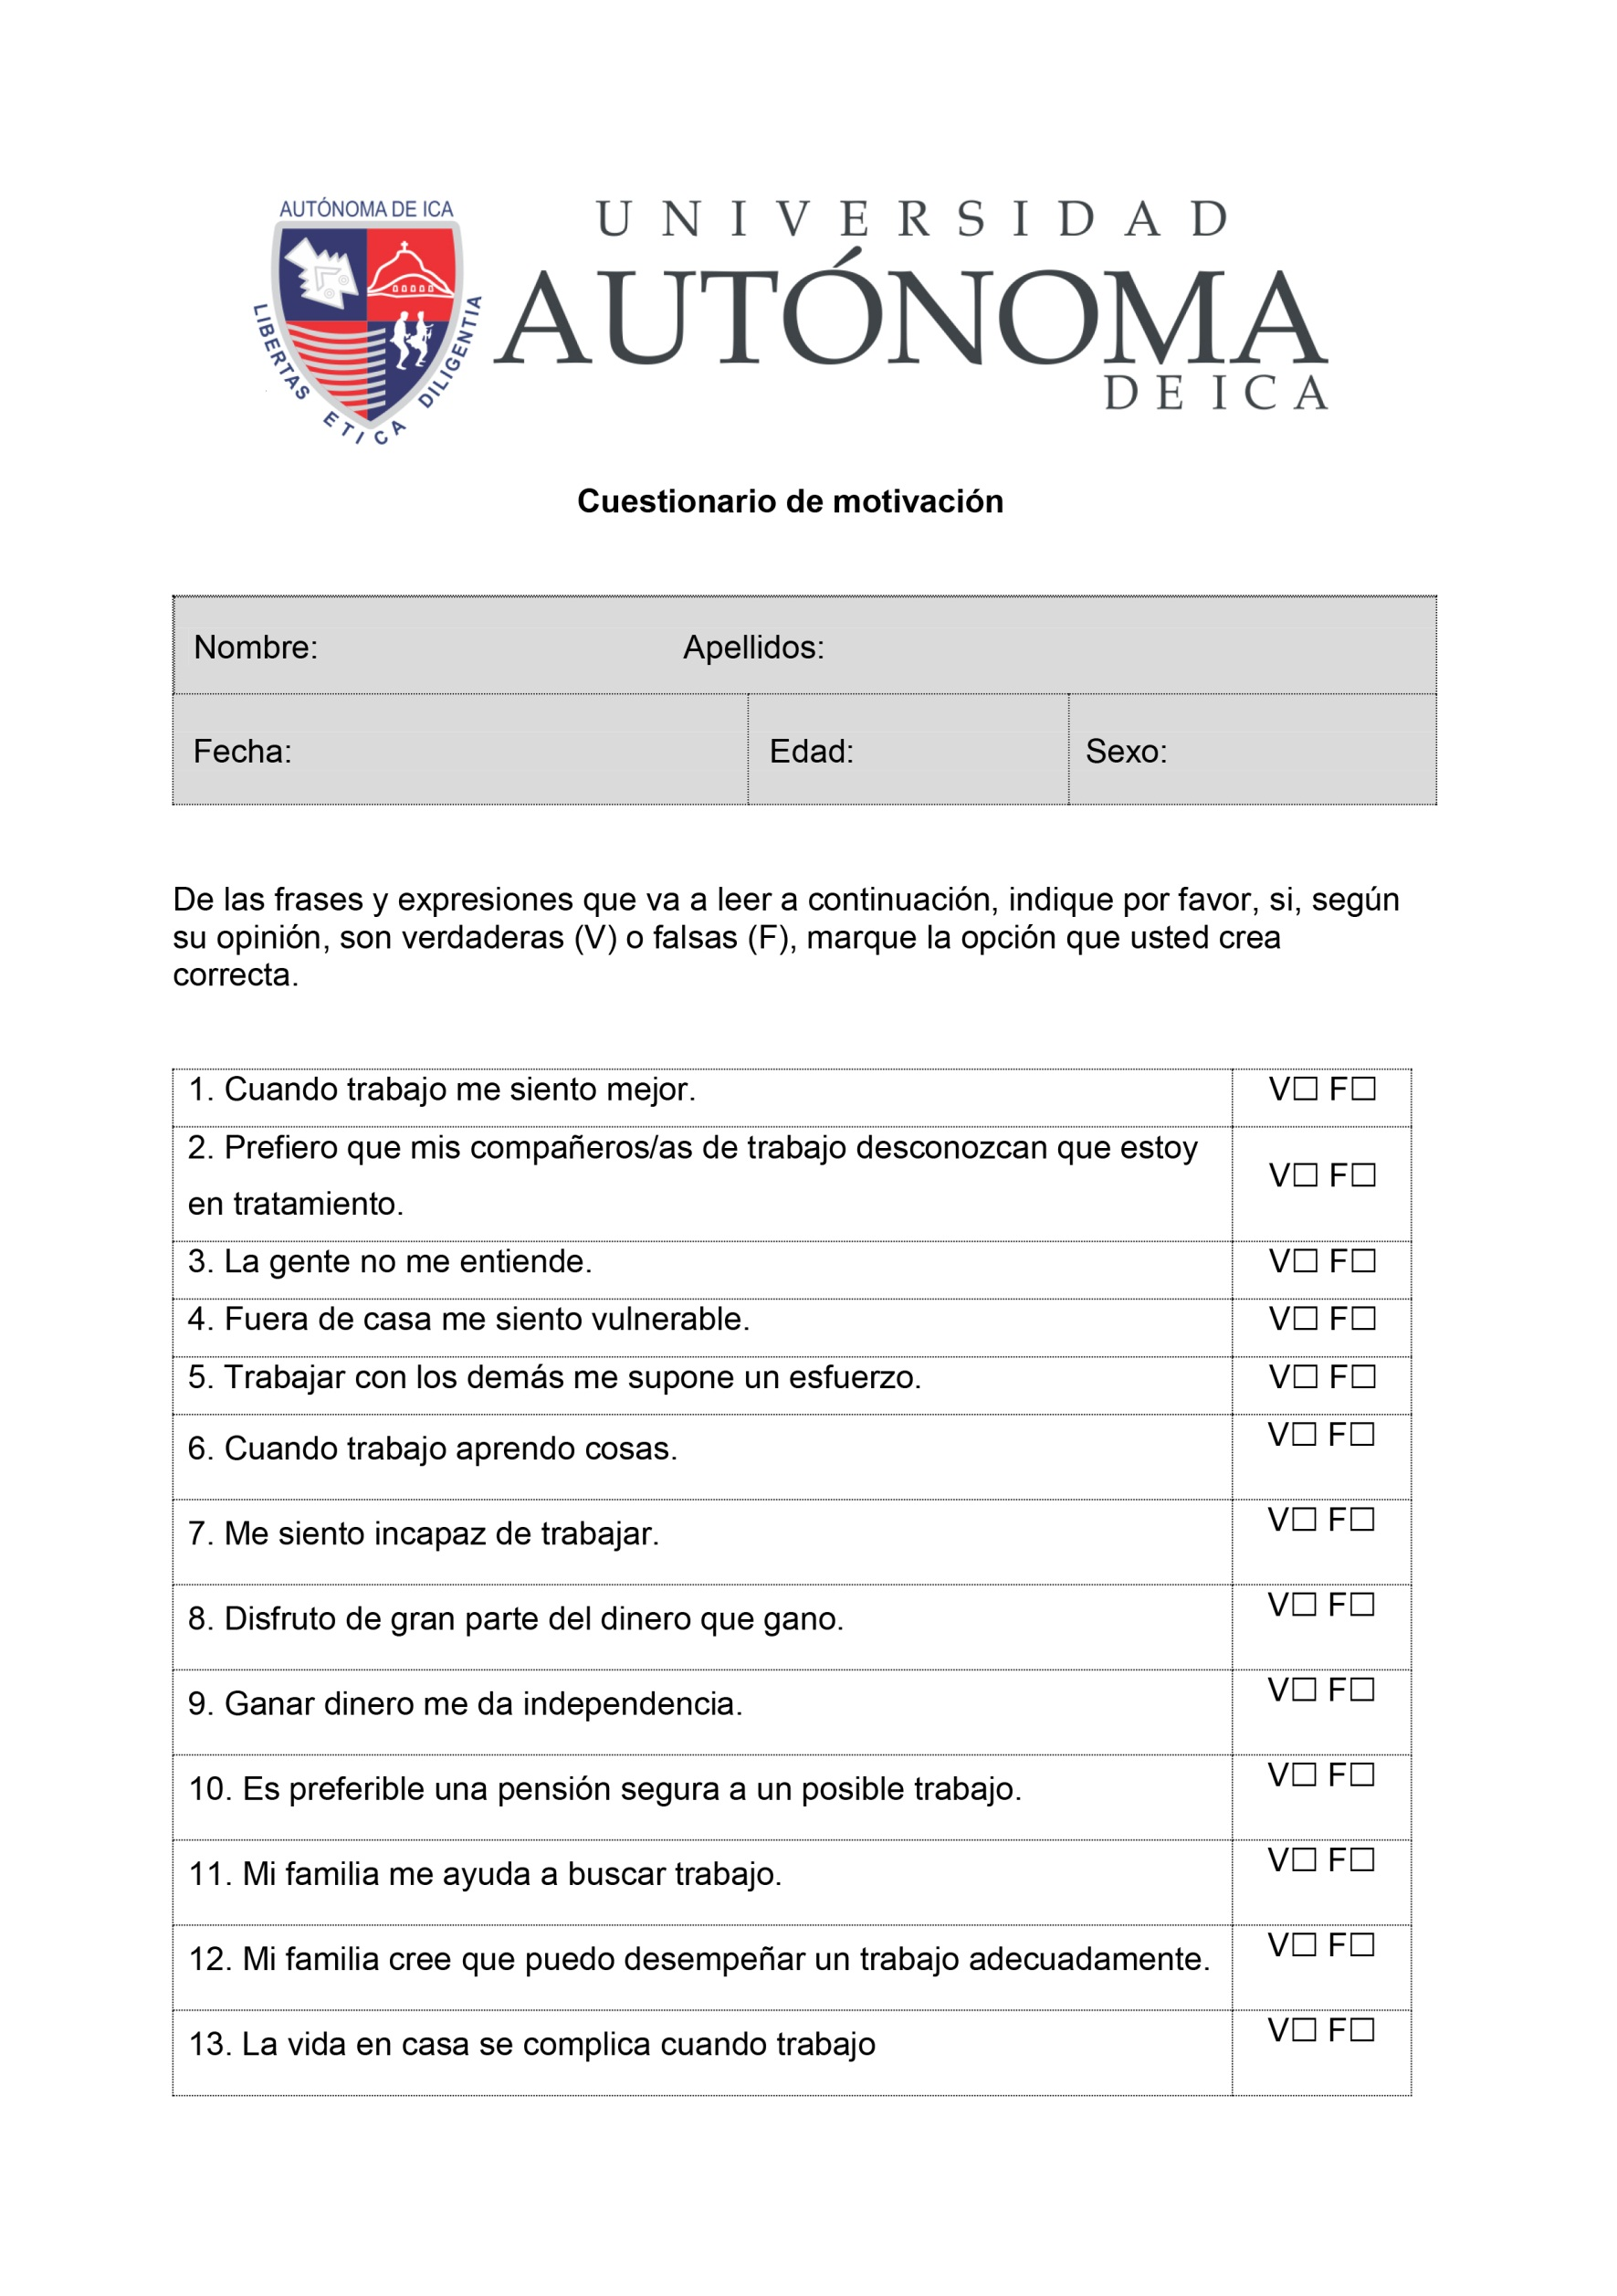
Anexos

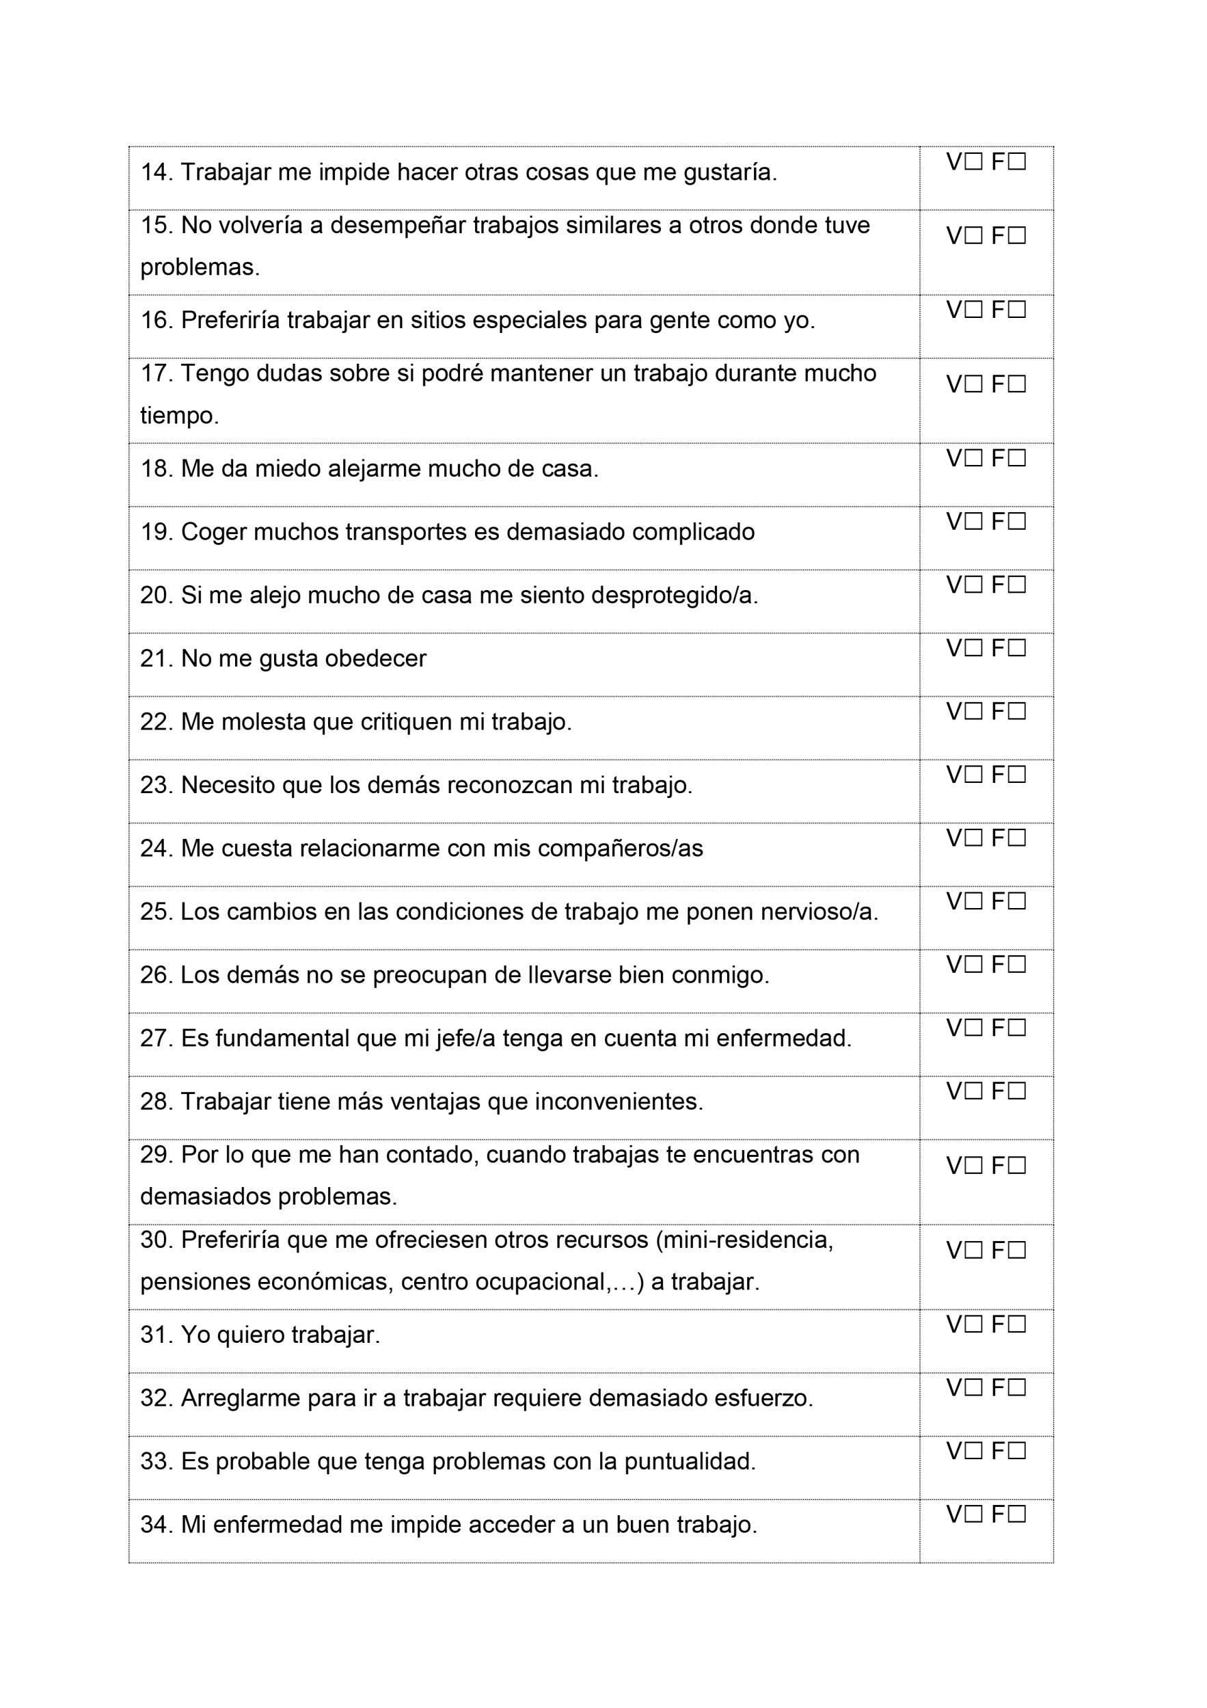
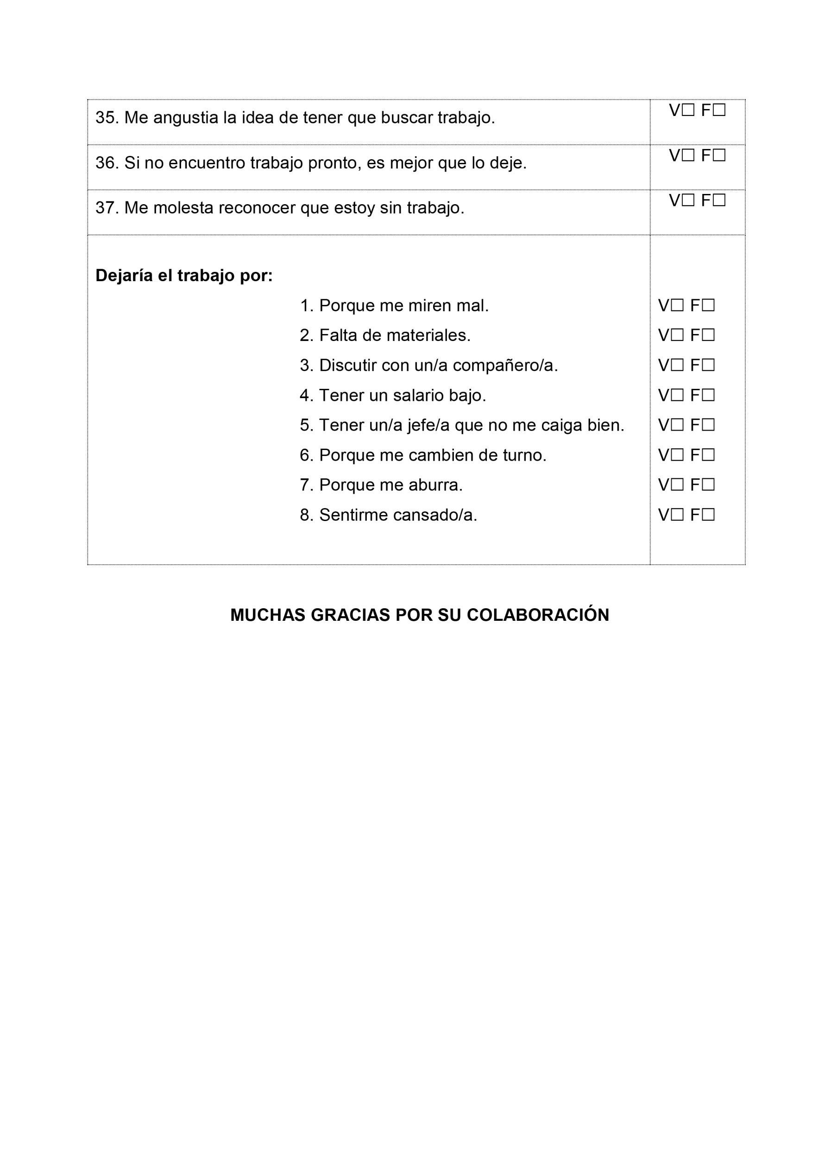
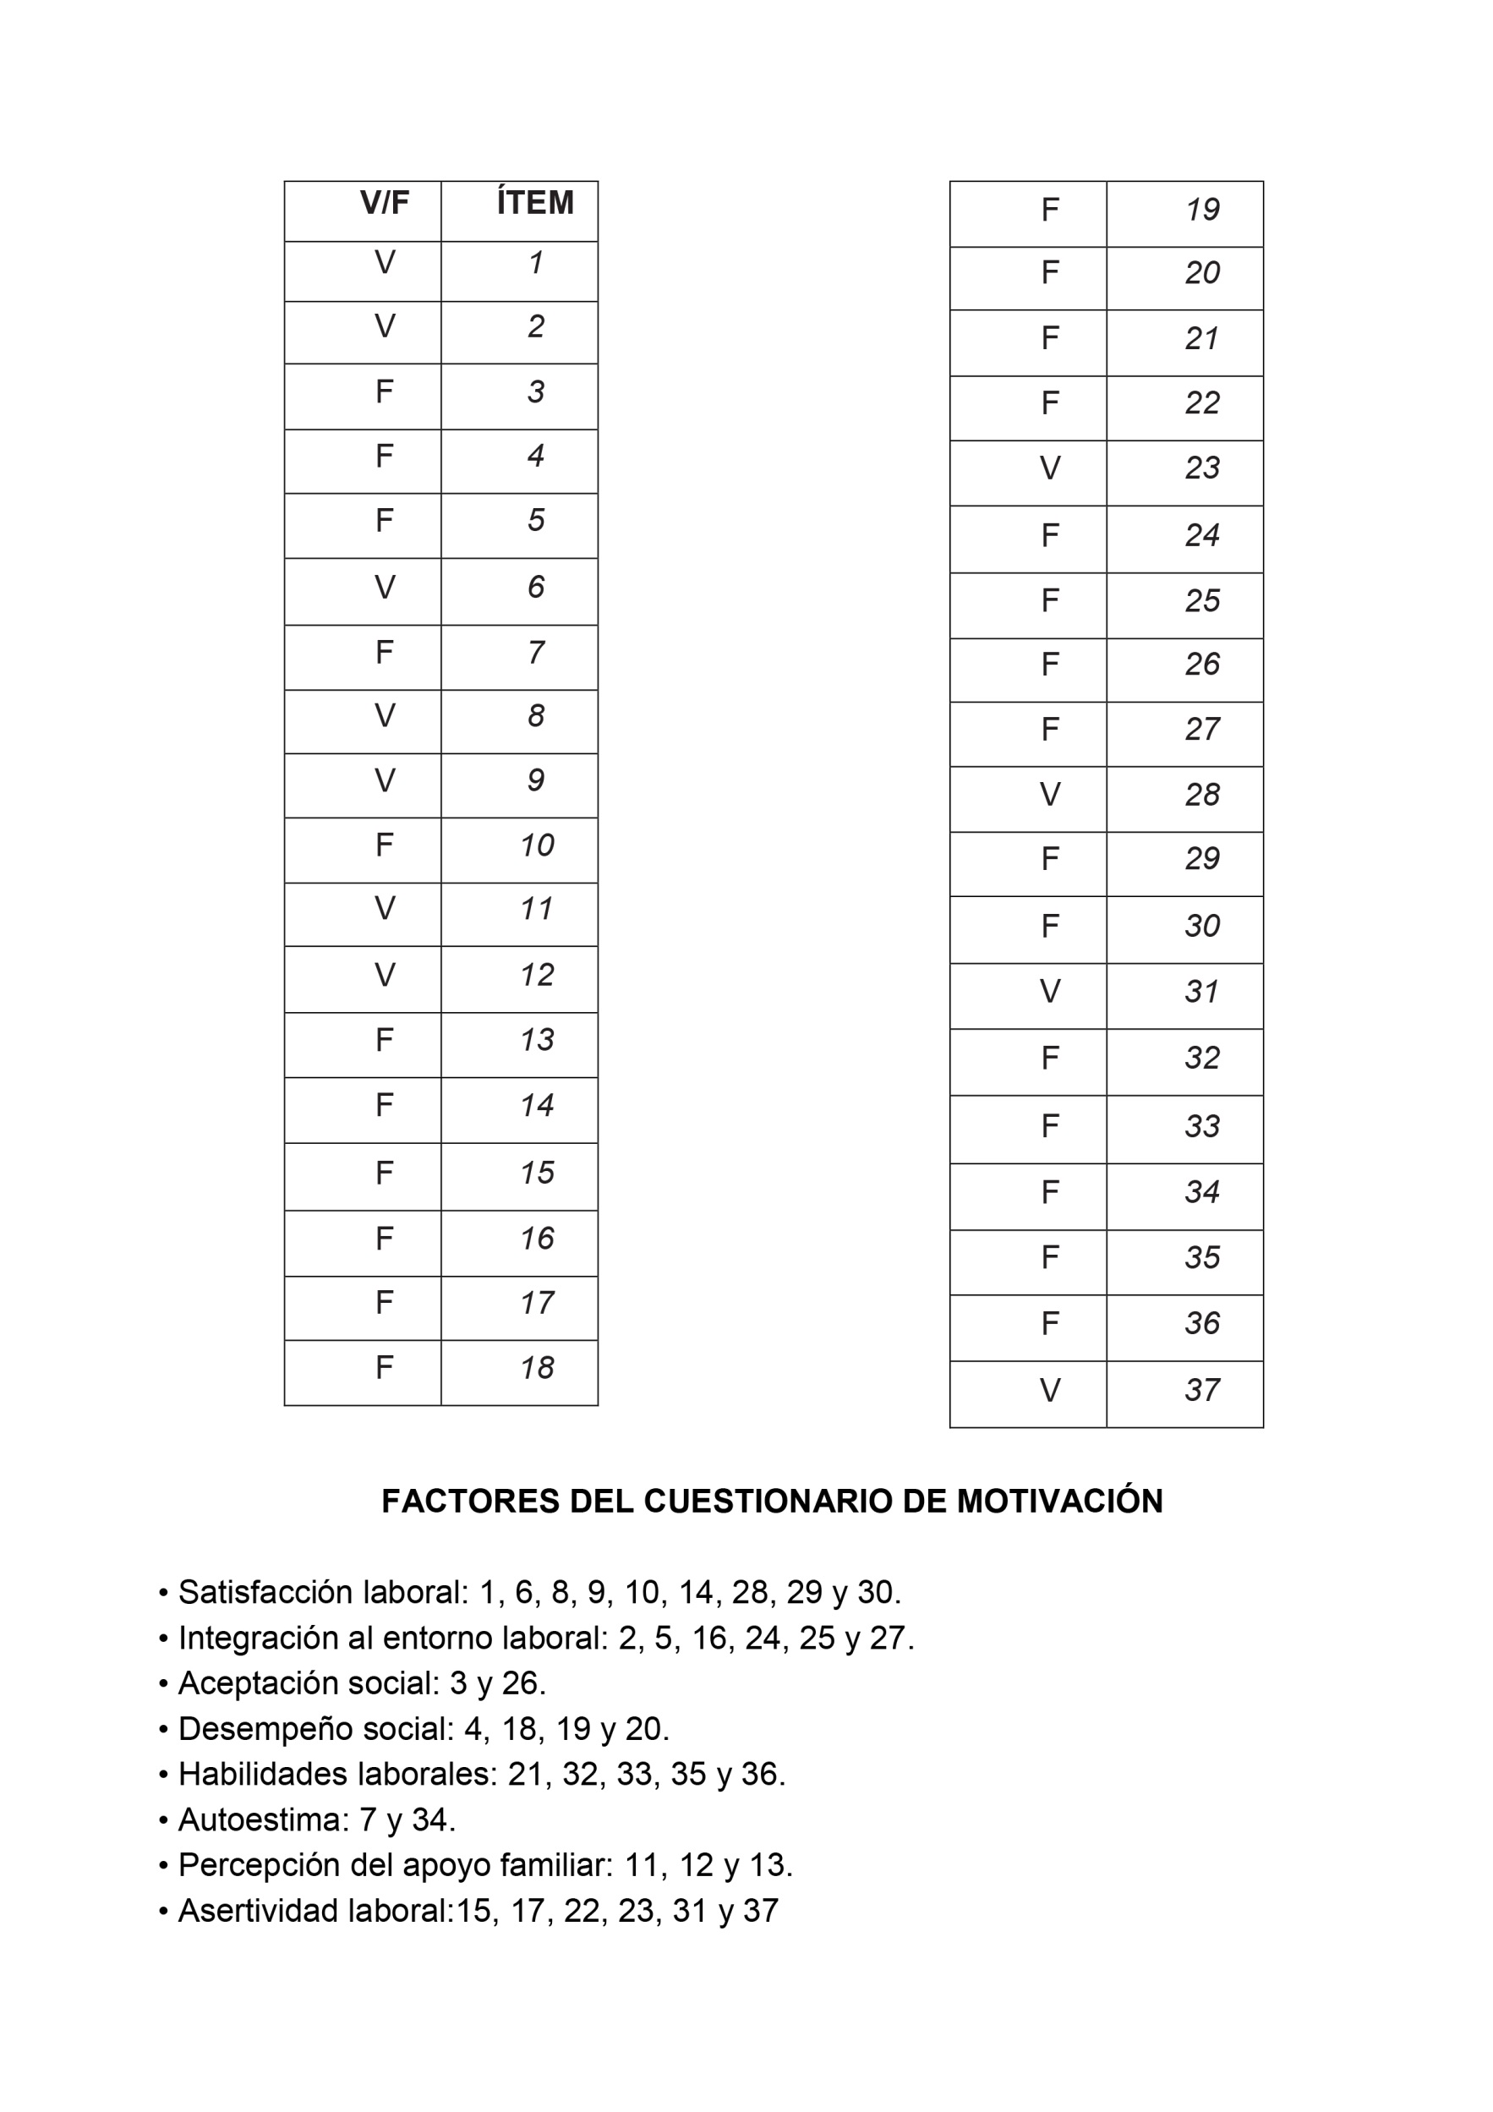

Respuestas correctas.
Media de satisfacción laboral.
Respuestas correctas.
Media de Integración al entorno laboral
Respuestas correctas.
Media de Aceptación social
Respuestas correctas.
Media de Desempeño social
Respuestas correctas.
Media de Habilidades laborales
Respuestas correctas.
Media de Autoestima
Respuestas correctas.
Media de Percepción del apoyo familiar
Respuestas correctas.
Media de Asertividad laboral

